**PONTIFÍCIA UNIVERSIDADE CATÓLICA DE MINAS GERAIS**

**PUC Minas Virtual**

**Pós-graduação *Lato Sensu* em Arquitetura de *Software* Distribuído**

Projeto Integrado

Relatório Técnico

Rede Social de Distribuição de Cestas Básicas

Txai Vieira Garcia

Belo Horizonte

Outubro, 2022

# Projeto Integrado – Arquitetura de Software Distribuído

**Sumário**

Projeto Integrado – Arquitetura de Software Distribuído 2

1. Introdução 3

2. Cronograma do Trabalho 5

3. Especificação Arquitetural da solução 7

3.1 Restrições Arquiteturais 7

3.2 Requisitos Funcionais 7

3.3 Requisitos Não-funcionais 9

3.4 Mecanismos Arquiteturais 9

4. Modelagem Arquitetural 10

4.1 Diagrama de Contexto 10

Link para o vídeo de apresentação da Etapa 1: 11

4.2 Diagrama de Container 12

4.3 Diagrama de Componentes 13

5. Prova de Conceito (PoC) 15

5.1 Integrações entre Componentes 16

5.2 Código da Aplicação 16

6. Avaliação da Arquitetura (ATAM) 17

6.1. Análise das abordagens arquiteturais 17

6.2. Cenários 18

6.3. Evidências da Avaliação 19

6.4. Resultados Obtidos 34

7. Avaliação Crítica dos Resultados 35

8. Conclusão 36

Referências 37

## Introdução

Ocupando a nona posição no ranking global, o Brasil figura entre os dez países mais desiguais do mundo.

Esta situação agravou-se com o surgimento da pandemia de COVID-19, a qual trouxe, além das implicações sanitárias, consequências econômicas e sociais, como o aumento do desemprego, que em 2020 atingiu 14,4%, o que elevou ainda mais a situação de desigualdade do país e trouxe muitas famílias a uma situação de vulnerabilidade social, sendo que, segundo o último levantamento, 27.7% dos brasileiros vivenciavam situação de insegurança alimentar grave ou moderada em 2020. Neste contexto, torna-se ainda mais importante o trabalho de distribuição de cestas básicas, promovido, geralmente, por instituições religiosas, organizações não governamentais e por iniciativas comunitárias ou individuais.

Este trabalho envolve a participação de três atores: os distribuidores, que concentram as atividades de arrecadação de alimentos, montagem e distribuição das cestas; os doadores, que são as pessoas interessadas em doar alimentos e os recebedores, que são as famílias auxiliadas. Não havendo meios de coordenar estes agentes, é comum encontrar alguns problemas principais em todas as iniciativas de distribuição de cestas:

* A divulgação da arrecadação e da distribuição é restrita;
* Os doadores, por não terem informações suficientes, acabam doando itens de maneira desproporcional (e.g. doam muito feijão, mas o distribuidor está com falta de arroz), causando desperdício;
* Em cada local é necessário que o recebedor faça um cadastro e passe por uma avaliação, o que é um desperdício de tempo para os recebedores e para os distribuidores;
* A demanda de cestas geralmente excede a oferta destas, e sem um meio de divulgar esta informação, muitos recebedores acabam indo ao local de distribuição sem saber se poderão receber uma cesta.

Uma plataforma, que permitisse a centralização de informações e a interação entre todos os três atores envolvidos no processo, permitiria redução dos desperdícios de recursos e permitiria que mais famílias fossem auxiliadas, sobretudo em situações de picos de demanda, como no caso de desastres ou eventos como a recente pandemia. Além disso, as informações coletadas, poderiam servir de auxílio para estudos e na tomada de decisões de ações de combate à fome.

O objetivo do presente trabalho é apresentar a descrição arquitetural de uma plataforma deste tipo, denominada ReCeBa (Rede social de distribuição de Cestas Básicas), que deve atuar como centralizadora a fim de resolver os problemas elencados acima.

Os objetivos específicos a serem alcançados são:

* Elencar as restrições arquiteturais e os requisitos necessários à construção do sistema;
* Desenhar uma arquitetura capaz de prover a segurança necessária dos dados dos usuários e de ser escalável, principalmente em picos de utilização, como durante a ocorrência de desastres;
* Desenhar uma interface que seja intuitiva e leve, considerando o público-alvo da aplicação;
* Demonstrar a viabilidade de uma plataforma do tipo, por meio de prova de conceito e posterior protótipo;
* Documentar a construção do sistema, a fim de permitir um trabalho de expansão deste no futuro;

## Cronograma do Trabalho

A seguir é apresentado o cronograma proposto para as etapas deste trabalho.

|  |  |  |  |
| --- | --- | --- | --- |
| **Datas** | | **Atividade / Tarefa** | **Produto / Resultado** |
| **De** | **Até** |
| 03/05/2022 | 07/05/2022 | 1. Levantamento de ideias de possíveis projetos | Tema do projeto integrado |
| 08/05/2022 | 10/05/2022 | 1. Estudo do contexto e problemática do tema proposto | Introdução deste documento |
| 08/05/2022 | 10/05/2022 | 1. Elaboração da introdução | Introdução deste documento |
| 11/05/2022 | 11/05/2022 | 1. Elaboração do cronograma | Cronograma definido |
| 12/05/2022 | 15/05/2022 | 1. Levantamento das restrições arquiteturais | Lista de restrições arquiteturais |
| 16/05/2022 | 20/05/2022 | 1. Levantamento dos requisitos funcionais | Lista de requisitos funcionais |
| 21/05/2022 | 24/05/2022 | 1. Levantamento dos requisitos não funcionais | Lista de requisitos não funcionais |
| 25/05/2022 | 30/05/2022 | 1. Definição dos mecanismos arquiteturais | Lista de mecanismos arquiteturais |
| 01/06/2022 | 03/06/2022 | 1. Elaboração do diagrama de contexto | Diagrama de contexto da solução |
| 04/06/2022 | 05/06/2022 | 1. Revisão deste documento | Etapa 1 do Relatório técnico revisada |
| 06/06/2022 | 15/06/2022 | 1. Elaboração do vídeo de apresentação | Vídeo de 3 minutos apresentando o contexto do projeto e a solução proposta |
| 20/06/2022 | 23/06/2022 | 1. Elaboração do diagrama de container | Diagrama de container da solução |
| 24/06/2022 | 26/06/2022 | 1. Elaboração do diagrama de componentes | Diagrama de componentes da solução |
| 27/06/2022 | 08/07/2022 | 1. Elaboração do wireframe da prova de conceito | Wireframe navegável da prova de conceito com a implementação de 3 requisitos funcionais |
| 09/09/2022 | 22/09/2022 | 1. Criação do front end da prova de conceito | Frontend disponibilizado em nuvem, implementado conforme wireframe |
| 23/09/2022 | 06/10/2022 | 1. Criação do back end da prova de conceito | Backend disponibilizado em nuvem, com todas as interfaces necessárias para a integração com o frontend |
| 07/10/2022 | 12/10/2022 | 1. Integração do backend e do frontend | Frontend e backend integrados |
| 13/10/2022 | 15/10/2022 | 1. Revisão do relatório técnico | Etapa 2 do relatório técnico revisada |
| 16/10/2022 | 18/10/2022 | 1. Levantamento dos atributos de qualidade e cenários da avaliação da arquitetura | Lista de itens de análise das abordagens arquiteturais |
| 19/10/2022 | 26/10/2022 | 1. Detalhamento dos cenários levantados na etapa anterior | Lista detalhada de cenários |
| 27/10/2022 | 16/10/2022 | 1. Levantamento das evidências relativas a cada cenário | Lista de evidências |
| 17/11/2022 | 20/11/2022 | 1. Construção da seção de resultados obtidos | Texto e tabela de resultados obtidos, evidenciando RNFs homologados e pontos fortes e fracos da arquitetura |
| 21/11/2022 | 23/11/2022 | 1. Avaliação dos resultados obtidos | Quadro resumo contendo as avaliações |
| 24/11/2022 | 27/11/2022 | 1. Elaboração da conclusão | Conclusão do relatório |
| 28/11/2022 | 30/11/2022 | 1. Revisão do relatório técnico | Relatório técnico completo e revisado |
| 01/12/2022 | 15/12/2022 | 1. Elaboração do vídeo explicativo | Vídeo de 5 minutos apresentando o projeto implementado e a arquitetura desenhada |

## Especificação Arquitetural da solução

Esta seção apresenta a especificação básica da arquitetura da solução a ser desenvolvida, incluindo diagramas, restrições e requisitos definidos pelo autor, tal que permitem visualizar a macro arquitetura da solução.

## Restrições Arquiteturais

As restrições arquiteturais foram levantadas, considerando como público-alvo pessoas de baixo poder aquisitivo. Além disso, também foi considerado que o projeto não possui um objetivo comercial, então deve permitir envolvimento da comunidade para expansão e manutenção.

|  |  |
| --- | --- |
| **ID** | **Descrição** |
| R1 | Por não ser uma aplicação com clientes empresariais, o sistema deve permitir acesso público através da internet |
| R2 | O público-alvo possui, majoritariamente, acesso à internet através de celulares. Então o sistema deve prover uma solução de frontend mobile, ou através de aplicativos ou através de web apps |
| R3 | Em muitos lugares, o acesso à internet pode ser instável. Portanto, o sistema deve prover algumas funcionalidades offline |
| R4 | Serão trafegados dados pessoais identificáveis, portanto o sistema deve prover mecanismos de segurança para proteção destes dados |
| R5 | Não dispondo de investimentos, o sistema deve utilizar ao máximo tecnologias open source e gratuitas |
| R6 | O desenvolvimento do sistema deve utilizar controle de versão através de repositório Git público e deve ser estruturado para permitir o envolvimento da comunidade open source |

## Requisitos Funcionais

|  |  |  |  |
| --- | --- | --- | --- |
| **ID** | **Descrição Resumida** | **Dificuldade (B/M/A)\*** | **Prioridade**  **(B/M/A)\*** |
| RF01 | O sistema deve permitir o acesso de usuários não cadastrados | B | A |
| RF02 | O sistema deve permitir o auto cadastramento do usuário | B | A |
| RF03 | O sistema deve permitir que usuários cadastrem iniciativas de distribuição de cestas (IDC) | M | A |
| RF04 | As IDCs devem conter nome, endereço, meta de cestas do mês, quantidade de cestas disponíveis, itens faltantes, composição das cestas e data de entrega para o mês corrente | B | A |
| RF05 | As IDCs devem ser acessíveis por usuários cadastrados e não cadastrados | B | A |
| RF06 | O sistema deve permitir que os criadores das IDCs definam outros usuários como administradores destas últimas. Os administradores terão as mesmas atribuições e permissões dos criadores | A | B |
| RF07 | O sistema deve permitir que os administradores das IDCs cadastrem metas de cestas básicas | B | M |
| RF08 | O sistema deve permitir que os administradores das IDCs cadastrem composições de cestas básicas | B | M |
| RF09 | O sistema deve permitir que os administradores das IDCs cadastrem itens recebidos por doação | B | M |
| RF10 | O sistema deve montar cestas básicas, automaticamente, conforme a composição da cesta, a meta de distribuição e a quantidade de itens recebidos | M | B |
| RF11 | O sistema deve exibir as IDCs cadastradas através de mapa e lista | A | B |
| RF12 | O sistema deve permitir que usuários cadastrados, criem pedidos de recebimento de cestas básicas | B | M |
| RF13 | O sistema deve permitir que o usuário envie o pedido para até 5 IDCs | M | M |
| RF14 | O sistema deve exibir, para os administradores das IDCs, os pedidos de recebimento pendentes | B | M |
| RF15 | O sistema deve permitir que os administradores das IDCs aceitem o pedido de recebimento, rejeitem-no ou o coloquem em fila de espera | M | M |
| RF16 | Ao aceitar um pedido de recebimento, o administrador da IDC terá 24h de tolerância para poder desfazer a ação | A | B |
| RF17 | O sistema deve avisar o administrador da IDC caso ele aceite um pedido de recebimento e não tenha cestas suficientes para atender o pedido | B | B |
| RF18 | Quando uma cesta for completada, o sistema deve exibir a fila de pedidos pendentes para que ela possa ser reavaliada pelo administrador | M | B |
| RF19 | O sistema deve notificar o usuário por e-mail, notificação push e SMS quando um pedido de recebimento for aceito | A | A |
| RF20 | O sistema deve notificar o usuário por e-mail, notificação push e SMS 3 dias antes da data de entrega da cesta básica | A | M |
| RF21 | O sistema deve destacar, para o administrador da IDC, usuários que já tiveram seus pedidos aceitos por outras IDCs | M | A |
| RF22 | O sistema deve retirar esta marcação um mês após o recebimento da cesta pelo usuário | M | A |
| RF23 | O sistema deve permitir que o administrador de IDC registre o recebimento da cesta pelo usuário | B | A |

*B=Baixa, M=Média, A=Alta.

## Requisitos Não-funcionais

|  |  |  |
| --- | --- | --- |
| **ID** | **Descrição** | **Prioridade**  **B/M/A** |
| RNF01 | O sistema deve estar disponível das 6h às 24h (18h) durante os sete dias da semana | A |
| RNF02 | A interface de usuário deve ser acessível, devendo ser atendidos os níveis A e AA definidos no WCAG 2.1 | M |
| RNF03 | A interface de usuário deve possuir design responsivo | A |
| RNF04 | O sistema deve atender até 2000 usuários simultaneamente sem degradação da performance | B |
| RNF05 | A interface web deve rodar nas versões mais recentes do Microsoft Edge, Mozilla Firefox e Google Chrome | B |
| RNF06 | O tempo de resposta da interface de usuário deve ser de até 1 segundo 90% do tempo | M |
| RNF07 | O sistema deve prover segurança dos dados pessoais identificáveis, permitindo que apenas os donos desses dados possam lê-los e alterá-los | M |
| RNF08 | 100% dos dados pessoais identificáveis devem ser encriptados em repouso e em trânsito | A |

## Mecanismos Arquiteturais

|  |  |  |
| --- | --- | --- |
| **Análise** | ***Design*** | **Implementação** |
| Persistência | Bando de dados NOSQL | MongoDB |
| Persistência | Banco de dados relacional | PostgreSQL |
| Front end | Single Page Application | Vue.js |
| Back end | Micro serviços | Spring Boot |
| Desenvolvimento | Plataforma de desenvolvimento orientada a objetos | Java |
| Integração | API Restful | HTTP+JSON |
| Integração | API Gateway | Kong |
| Autorização e Autenticação | OIDC/OAuth2 | Keycloack |
| Log do sistema | Plataforma de gerenciamento de logs | Graylog |
| Teste de Software | Testes de unidade | JUnit |
| Deploy | Conteinerização | Docker/Kubernets |
| Deploy | CI/CD | Jenkins |

## Modelagem Arquitetural

Esta seção apresenta a modelagem arquitetural da solução proposta, de forma a permitir seu completo entendimento visando à implementação da prova de conceito (seção 5).

Para esta modelagem arquitetural optou-se por utilizar o modelo C4 para documentação de arquitetura de software. Mais informações a respeito podem ser encontradas aqui: <https://c4model.com/> e aqui: <https://www.infoq.com/br/articles/C4-architecture-model/>. Dos quatro nível que compõem o modelo C4 três serão apresentados aqui e somente o Código será apresentado na próxima seção (5).

## 4.1 Diagrama de Contexto

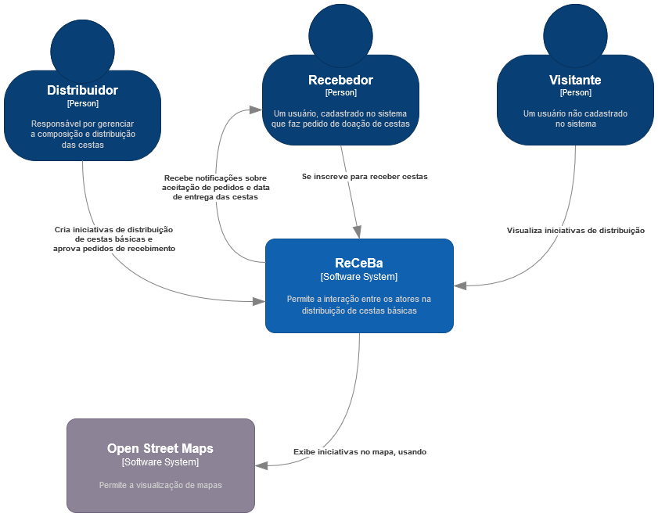

**Figura 1 - Visão Geral da Solução**

A figura 1 mostra o diagrama de contexto da solução proposta, com todos os usuários envolvidos e suas interações com o sistema. Nele é possível perceber os três perfis presentes no sistema: distribuidores, recebedores e visitantes, bem como suas atribuições. Também é possível notar que o ReCeBa atua como um centralizador destas interações.

## Link para o vídeo de apresentação da Etapa 1:

<https://youtu.be/LrCGrWfXn34>

## 4.2 Diagrama de Container

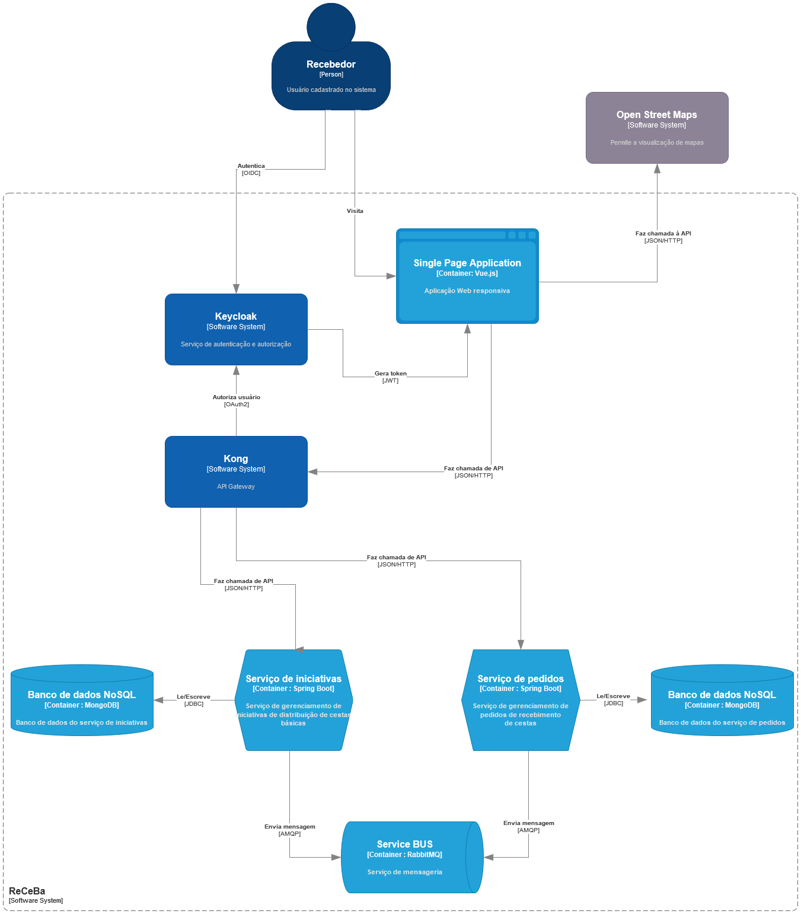

**Figura 2 – Diagrama de container**

A figura 2 apresenta os *containers* da aplicação e as conexões entre eles.

Foi adotado um padrão arquitetural de micro serviços visando maior flexibilidade no desenvolvimento das funcionalidades e a possibilidade de escalar apenas algumas partes mais utilizadas da aplicação.

Cada micro serviço possui seu próprio banco de dados, sendo que, para os serviços de iniciativas e de pedidos optou-se por utilizar bancos de dados não relacionais de documentos, pois estes se encaixavam melhor com a natureza não estruturada dos dados tratados nestes serviços.

A comunicação entre os serviços é feita através de um serviço de mensageria, utilizando filas de mensagem e padrão publicador-assinante, a fim de evitar acoplamento entre os componentes.

Para desacoplar o acesso do frontend aos serviços foi utilizado um API Gateway, responsável por rotear as requisições, além de garantir que apenas usuários autenticados e autorizados possam ter acesso aos recursos do backend

Para realizar a autenticação optou-se por uma ferramenta de Single Sign On (SSO) que gerencia a criação, manutenção e autenticação dos usuários.

Por fim a interface com o usuário se dá através de uma Single Page Application responsiva, que deve permitir o acesso tanto por aparelhos móveis quanto por desktop.

## 4.3 Diagrama de Componentes

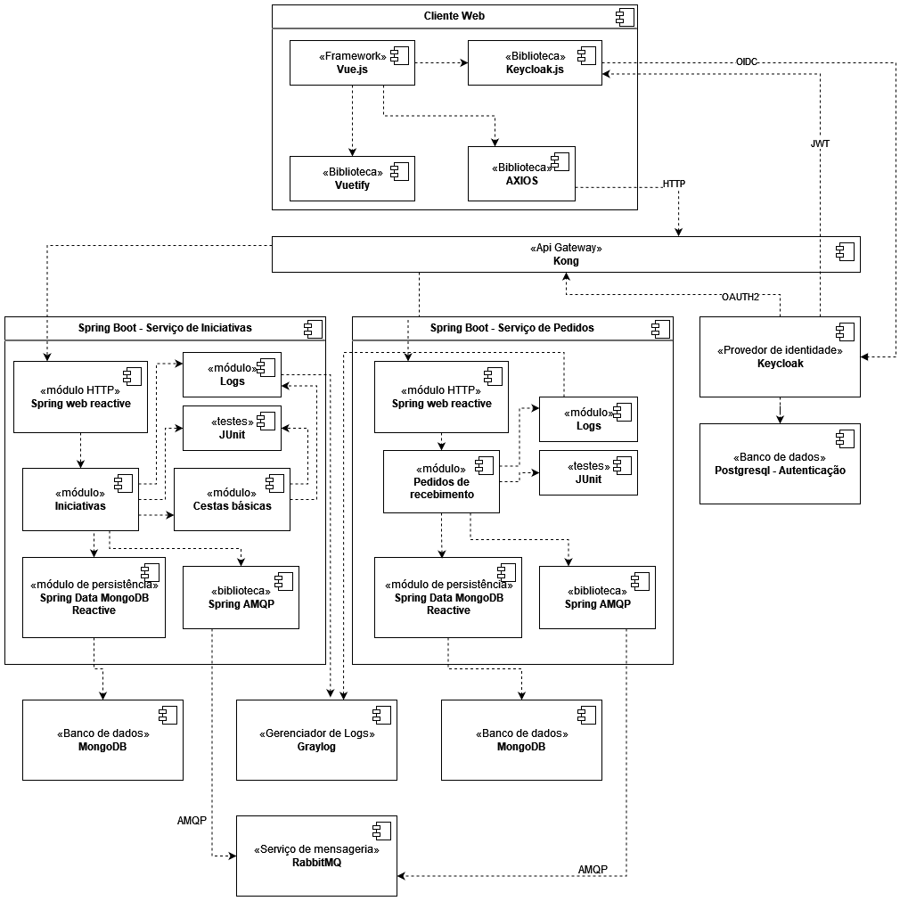

**Figura 2 – Diagrama de Componentes**

A figura 3 apresenta o diagrama de componentes da solução. Através dele, podemos ver que a solução é composta pelos seguintes componentes:

* **Cliente Web:** aplicação, rodando num navegador, responsável por exibir a interface de usuário, composta pelos subcomponentes:
  + **Vue.js:** framework de desenvolvimento utilizado na construção do Single Page Application (SPA);
  + **Vuetify:** biblioteca de componentes visuais para o Vue.js;
  + **Keycloak.js:** responsável pela interface do SPA com o servidor de autenticação Keycloak;
  + **AXIOS:** biblioteca responsável por criar, enviar e receber requisições HTTP;
* **Keycloak:** servidor de autenticação e autorização. Responsável pela criação, autenticação e autorização do usuário. Também é quem gera o token para ser utilizado nas chamadas ao API Gateway;
  + **PostgreSQL – Autenticação:** banco de dados utilizado pelo Keycloak;
* **Kong:** API Gateway responsável pelo controle e redirecionamento das requisições HTTP enviadas aos serviços;
* **Graylog:** servidor responsável pela coleta e disponibilização de logs para consulta;
* **RabbitMQ:** serviço de mensageria responsável pela comunicação entre os serviços;
* **Serviço de iniciativas:** responsável pelo gerenciamento das iniciativas de distribuição de cestas cadastradas pelos usuários. Nele ocorrem as ações de cadastro das iniciativas, bem como o cálculo de quantidade de cestas disponíveis. É composto pelos seguintes subcomponentes:
  + **Spring Boot:** plataforma Java para a construção e execução de micro serviços;
  + **Spring Web Reactive:** módulo do Spring responsável pelo recebimento e envio de chamadas HTTP;
  + **Spring Data MongoDB Reactive:** módulo do Spring responsável pela interface com o banco de dados MongoDB;
  + **Spring AMQP:** módulo do Spring responsável pelo envio e recebimento de mensagens AMQP;
  + **JUnit:** framework de testes unitários;
  + **Iniciativas:** módulo responsável pelo cadastro de iniciativas de distribuição de cestas básicas;
  + **Cestas básicas:** módulo responsável pelo cálculo de cestas disponíveis para distribuição e controle dos itens recebidos;
  + **Logs:** módulo responsável pelo envio de logs ao Graylog;
  + **MongoDB:** banco de dados não relacional utilizado nos micro serviços;
* **Serviço de pedidos:** responsável pelo gerenciamento dos pedidos de recebimento de cestas básicas efetuados pelos usuários. Além dos componentes externos já explicitados no serviço de iniciativas, é também composto por:
  + **Pedidos de recebimento:** módulo responsável pela vinculação dos pedidos às iniciativas de distribuição e também pela gestão de aprovações e fila de espera;

## Prova de Conceito (PoC)

Nesta seção está detalhada a construção de uma prova de conceito que permitirá avaliar as funcionalidades relativamente aos requisitos arquiteturais definidos, segundo o modelo ATAM (seção 6).

Esta PoC implementa os requisitos funcionais RF01, RF02, RF03 e RF05.

É possível acessa-la através do link: http:// <http://receba.s3-website-sa-east-1.amazonaws.com/>

O sistema já possui um usuário cadastrado com dados de acesso:  
**Login:** txaivg  
**Senha:** 123456

## Integrações entre Componentes

Para melhor visualização de como seria implementada a interface de usuário, foi desenvolvido um protótipo navegável que pode ser acessado pelos links abaixo:

Wireframe: <https://www.figma.com/file/Uc1o1IxLpyMsBZWepsCfso/Receba?node-id=5%3A18>

Protótipo: <https://www.figma.com/proto/Uc1o1IxLpyMsBZWepsCfso/Receba?node-id=5%3A18&starting-point-node-id=5%3A18>

## Código da Aplicação

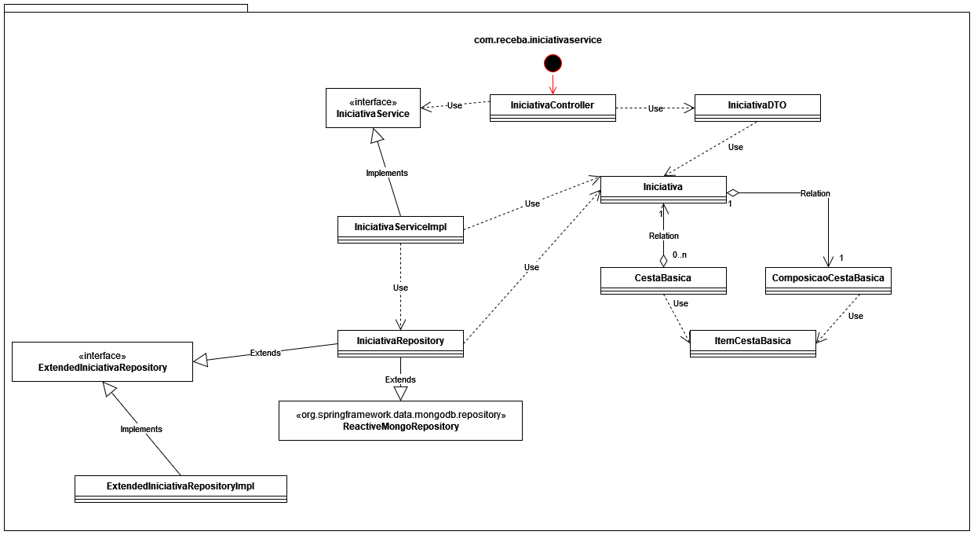

**Figura 4 – Estrutura de código da aplicação**

A estrutura da aplicação mostrada na Figura 4 apresenta os componentes do código do serviço de iniciativas, desenvolvido nesta prova de conceito:

- IniciativaController: esta classe é responsável por criar a API e gerenciar as requisições feitas ao serviço, bem como as respostas;

- IniciativaService: esta é a classe que implementa a lógica de negócios do serviço. Responsável por gerenciar o ciclo de vida tanto das iniciativas quanto das cestas básicas associadas;

- IniciativaRepository: esta classe é a responsável por fazer a conexão com o banco de dados e implementa os métodos necessários para armazenar e ler os dados de iniciativa;

- ExtendedIniciativaRepository: esta classe implementa queries que não são implementadas pro padrão por ReactiveMongoRepository

- Iniciativa, ComposicaoCestaBasica, CestaBasica e ItemCestaBasica: estas classes são os modelos de domínio utilizados para operações das regras de negócios;

- IniciativaDTO: é um data transfer object que representa o objeto a ser enviado como resposta às chamadas de API.

O código pode ser encontrado no repositório do GitHub: <https://github.com/txai/receba>

## Avaliação da Arquitetura (ATAM)

A avaliação da arquitetura desenvolvida neste trabalho é abordada nesta seção visando avaliar se ela atende ao que foi solicitado pelo cliente, segundo o método ATAM.

## 6.1. Análise das abordagens arquiteturais

|  |  |  |  |
| --- | --- | --- | --- |
| **Atributos de Quailidade** | **Cenários** | **Importância** | **Complexidade** |
| Confiabilidade | Cenário 1: O sistema deve estar disponível das 6h às 24h (18h) durante os sete dias da semana | A | B |
| Usabilidade | Cenário 2: A interface de usuário deve ser acessível  Cenário 3: A interface de usuário deve ser responsiva | M | M |
| Eficiência | Cenário 4: O sistema deve atender até 2000 usuários simultaneamente sem degradação da performance  Cenário 5: O tempo de resposta da interface de usuário deve ser de até 1 segundo 90% do tempo | B | A |
| Compatibilidade | Cenário 6: O sistema deve ser compatível com as versões mais recentes dos navegadores: Microsoft Edge, Mozilla Firefox e Google Chrome | A | M |
| Segurança | Cenário 7: O sistema deve prover segurança dos dados pessoais identificáveis, permitindo que apenas os donos desses dados possam lê-los e alterá-los  Cenário 8: Os dados pessoais identificáveis devem ser encriptados | A | A |

## 

## 6.2. Cenários

Cenário 1 - Disponibilidade: Ao acessar o sistema no horário das 6h às 24h em qualquer dia, aleatóriamente, deve ser possível utilizar suas funções principais: login, cadastro de iniciativas de distribuição de cestas e mapa de iniciativas cadastradas. Dentro desta janela, o sistema pode ficar indisponível por no máximo 60h no ano.

Cenário 2 - Usabilidade: A navegação pela interface gráfica do sistema deve ser possível através de teclado e leitor de telas. Com isso uma pessoa com baixa ou ausência total de visão deve conseguir realizar autenticação e cadastro.

Cenário 3 – Usabilidade: Ao navegar pela interface gráfica utilizando um navegador móvel, deve ser possível executar todas as principais funções do sistema.

Cenário 4 – Eficiência: Ao acessar o sistema com 2000 usuários simultâneos o tempo de resposta da operação de cadastro de iniciativas de distribuição deve ser igual ou inferior ao tempo normal de 1 segundo.

Cenário 5 – Eficiência: Ao acessar as telas de edição de perfil e cadastro de iniciativas de distribuição, o tempo de resposta deve ser igual ou inferior a 1 segundo.

Cenário 6 – Compatibilidade: Ao acessar a interface gráfica do sistema nos navegadores Microsoft Edge, Mozilla Firefox e Google Chrome não deve ser notado diferenças entre os elementos gráficos.

Cenário 7 – Segurança: Um usuário somente deve precisar de autenticação para acessar os dados do sistema, seja através da interface gráfica, seja através da API dos serviços que compõem o backend

Cenário 8 – Segurança: O banco de dados deve ser encriptado em repouso e os dados devem ser encriptados em trânsito

## 6.3. Evidências da Avaliação

|  |  |
| --- | --- |
| Atributo de Qualidade: | Confiabilidade |
| Requisito de Qualidade: | O sistema deve estar disponível das 6h às 24h (18h) durante os sete dias da semana |
| Preocupação: | |
| Garantir que o sistema esteja disponível para o público durante o período em que se espera maior movimento | |
| Cenário(s): | |
| Cenário 1 | |
| Ambiente: | |
| Sistema em operação normal | |
| Estímulo: | |
| Acesso ao sistema dentro da janela de disponibilidade | |
| Mecanismo: | |
| Hospedar a aplicação em infraestrutura de nuvem que garanta a disponibilidade e permita monitoramento dos servidores | |
| Medida de resposta: | |
| O monitoramento dos servidores deve indicar que eles estiveram indisponíveis apenas 60h no ano quando a falha ocorrer dentro da janela de disponibilidade.  Ao realizar um acesso aleatório, dentro da janela de disponibilidade, o sistema deve estar disponível | |
| Considerações sobre a arquitetura: | |
| Riscos: | Lock In em relação ao serviço de nuvem utilizado |
| Pontos de Sensibilidade: | Não há |
| Tradeoff: | Não há |

A validação deste cenário foi feita implementando uma PoC no serviço de nuvem da AWS, que garante disponibilidade de 99% para os servidores, e monitorando a ocorrência de falhas ao longo de 1 mês.   
Não houve registros de falhas conforme mostra a figura abaixo:

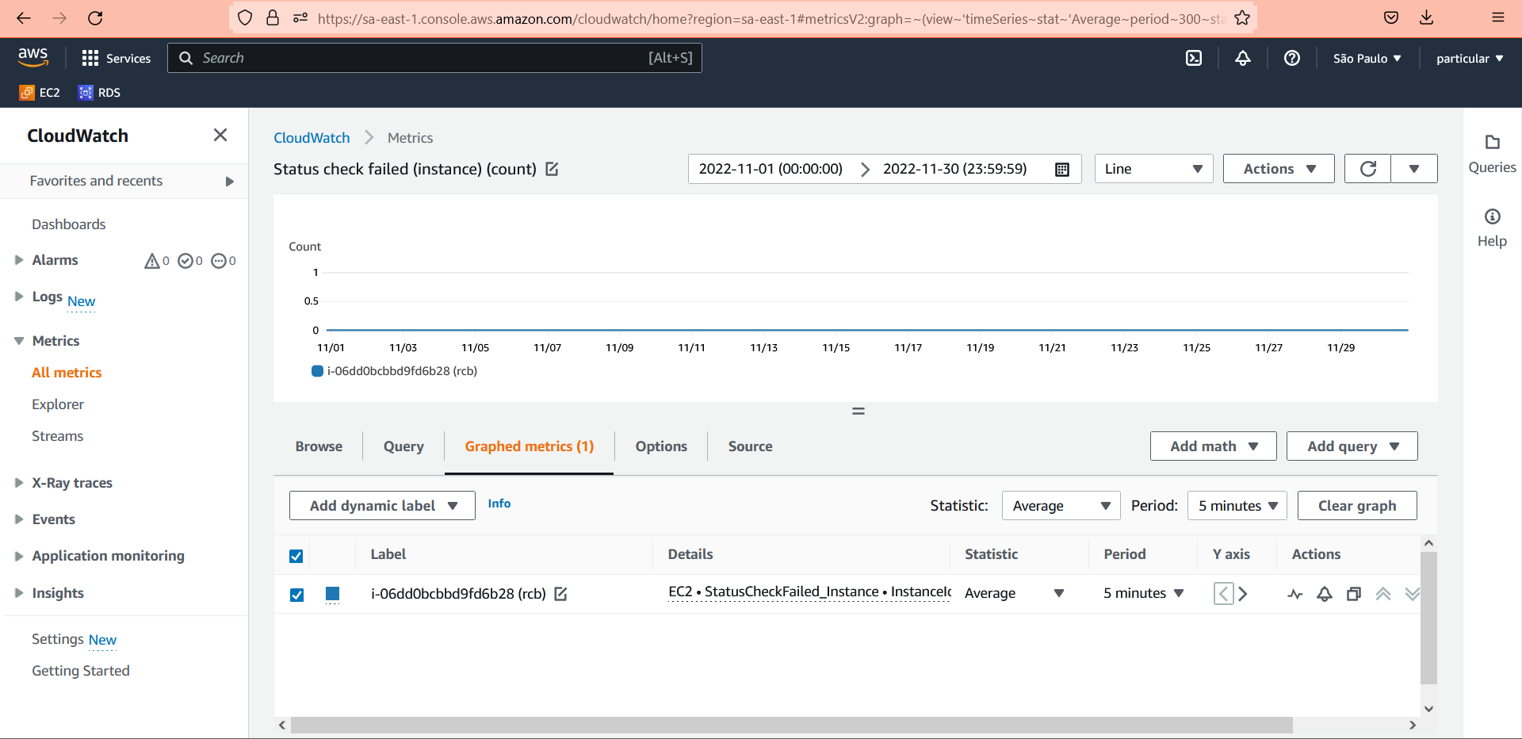  
**Figura 5 – Evidência de disponibilidade**

Também foi realizado acesso em momento aleatório e comprovado que o sistema estava disponível.

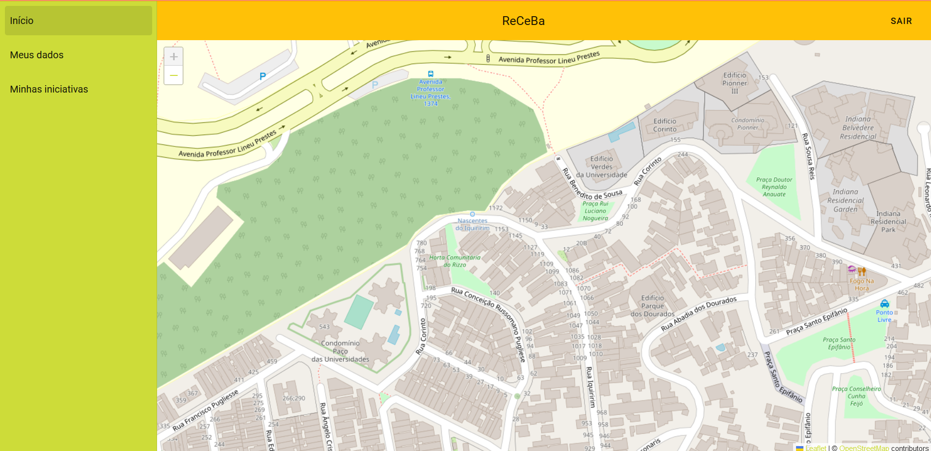

**Figura 6 – Evidência de disponibilidade**

|  |  |
| --- | --- |
| Atributo de Qualidade: | Usabilidade |
| Requisito de Qualidade: | A interface de usuário deve ser acessível, devendo ser atendidos os níveis A e AA definidos no WCAG 2.1 |
| Preocupação: | |
| Garantir que pessoas com limitação visual possam utilizar o sistema normalmente | |
| Cenário(s): | |
| Cenário 2 | |
| Ambiente: | |
| Sistema em operação normal | |
| Estímulo: | |
| Usuário com baixa visão, nenhuma visão ou com problemas visuais realicionados à distinção de cores, utilizando o sistema | |
| Mecanismo: | |
| Desenvolver a interface gráfica com elementos ARIA e prestar atenção ao esquema de cores para que tenham contraste suficiente | |
| Medida de resposta: | |
| Verificar que a navegação com o leitor de tela NVDA ocorre normalmente.  Verificar que é possível distinguir os elementos graficamente mesmo que o usuário tenha problemas para distinguir as cores | |
| Considerações sobre a arquitetura: | |
| Riscos: | Não há |
| Pontos de Sensibilidade: | Não há |
| Tradeoff: | Elementos gráficos presentes na interface tais como mapas comprometem a acessibilidade, havendo então a necessidade de implementar alternativas, como listas. Isto aumenta o custo de implementação |

A validação deste cenário foi realizada utilizando o leitor de tela NVDA para acessar o aplicativo. Foi possível ouvir a descrição de todos os elementos relevantes.  
Infelizmente não é possível prover evidências gráficas para esta validação.  
Também foi validado a questão da disposição das cores. Através de ferramentas de simulação, foi possível simular a visão de um usuário com Acromatopsia (visão com ausência de cores). Neste cenário é possível navegar pelo sistema sem perda significativa da usabilidade.  
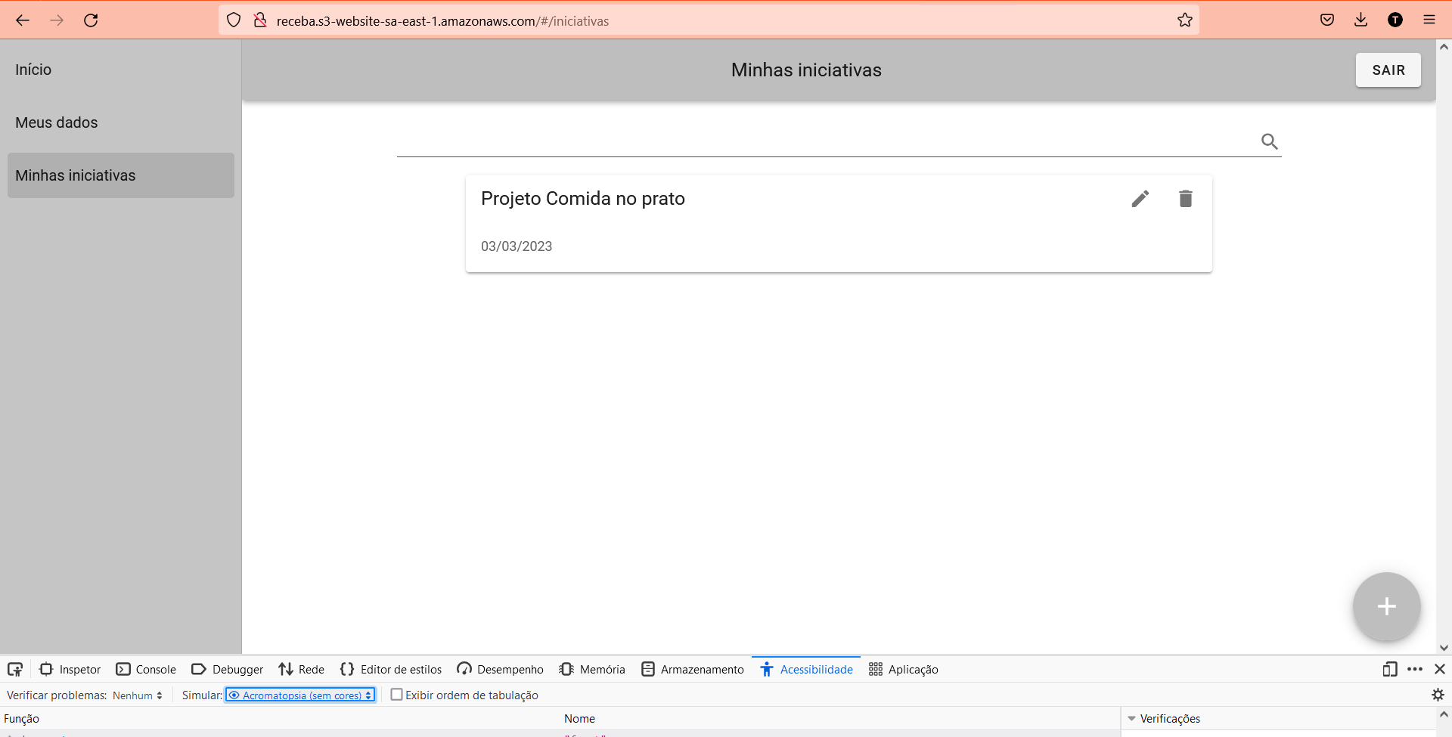

**Figura 7 – Evidência de usabilidade**

|  |  |
| --- | --- |
| Atributo de Qualidade: | Usabilidade |
| Requisito de Qualidade: | A interface de usuário deve possuir design responsivo |
| Preocupação: | |
| Garantir que usuários que disponham apenas de aparelhos móveis possam acessar e utilizar o sistema | |
| Cenário(s): | |
| Cenário 3 | |
| Ambiente: | |
| Sistema em operação normal | |
| Estímulo: | |
| Usuário acessando o sistema em um dispositivo móvel | |
| Mecanismo: | |
| Utilizar técnicas de responsividade no desenvolvimento da interface gráfica | |
| Medida de resposta: | |
| Verificar que os elementos gráficos são visíveis em diferentes tamanhos de tela | |
| Considerações sobre a arquitetura: | |
| Riscos: | Pode não ser possível colocar todas as funcionalidades em telas muito pequenas. |
| Pontos de Sensibilidade: | Não há |
| Tradeoff: | O desenvolvimento da interface gráfica responsiva envolve maior complexidade e tempo.  A opção por fazer um app responsivo ao invés de app nativo representa ganho de tempo e custo ao projeto, mas implica perda de performance e de funcionalidades offline |

A responsividade foi testada utilizando-se a opção do Mozilla Firefox de simular telas com diversos tamanhos de dispositivos móveis. Pode-se notar que é possível utilizar o sistema em sua totalidade através de um dispositivo móvel.

As figuras apresentadas correspondem a um teste com uma tela de 316 x 480

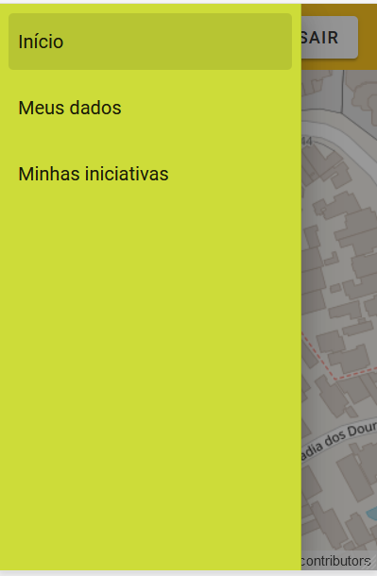

**Figura 8 – Evidência de tela responsiva**

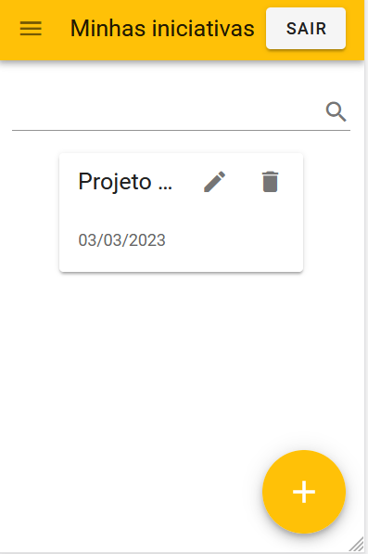

**Figura 9 – Evidência de tela responsiva**

|  |  |
| --- | --- |
| Atributo de Qualidade: | Eficiência |
| Requisito de Qualidade: | O sistema deve atender até 2000 usuários simultaneamente sem degradação da performance |
| Preocupação: | |
| Possibilidade de degradação considerável da performance do sistema quando houver muitos acesso simultâneos, tais como numa situação de crise | |
| Cenário(s): | |
| Cenário 4 | |
| Ambiente: | |
| Sistema com carga de utilização muito alta | |
| Estímulo: | |
| Acesso simultâneo de 2000 usuários, mantido por 1 minuto | |
| Mecanismo: | |
| Utilização do Kong atuando como API Gateway e também como Load Balancer | |
| Medida de resposta: | |
| O tempo das requisições e das interações de tela devem permanecer inferiores a 1s | |
| Considerações sobre a arquitetura: | |
| Riscos: | O Kong pode tornar-se um gargalo e também é um ponto único de falha |
| Pontos de Sensibilidade: | A API Gateway é um ponto sensível dependendo do número de requisições |
| Tradeoff: | O uso de um Load balancer aumenta a escalabilidade horizontal do sistema, mas reduz a performance em operações normais |

O teste de validação foi realizado utilizando a ferramenta Loader. Com ela foram simulados 2000 clientes conectando ao sistema simultâneamente e foram medidos os tempos de resposta durante 1 minuto. O tempo médio ficou em 126ms e o tempo máximo foi de 1264ms. Na média o sistema comportou-se como esperado, mas é possível notar leve degração no início do teste quando todos os clientes estão em processo de conexão. Como não foi implementado load balancer o tempo ficou aquém do esperado.

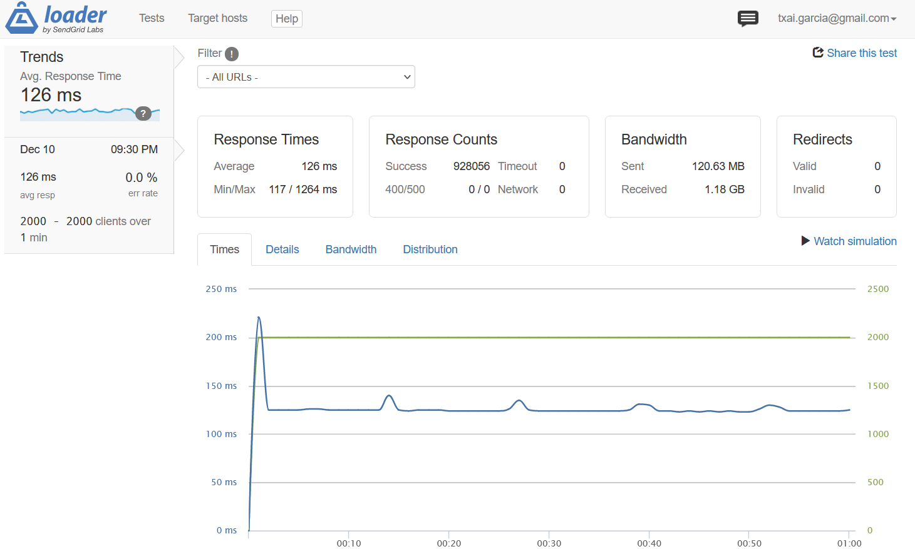

**Figura 10 – Evidência do teste de carga**

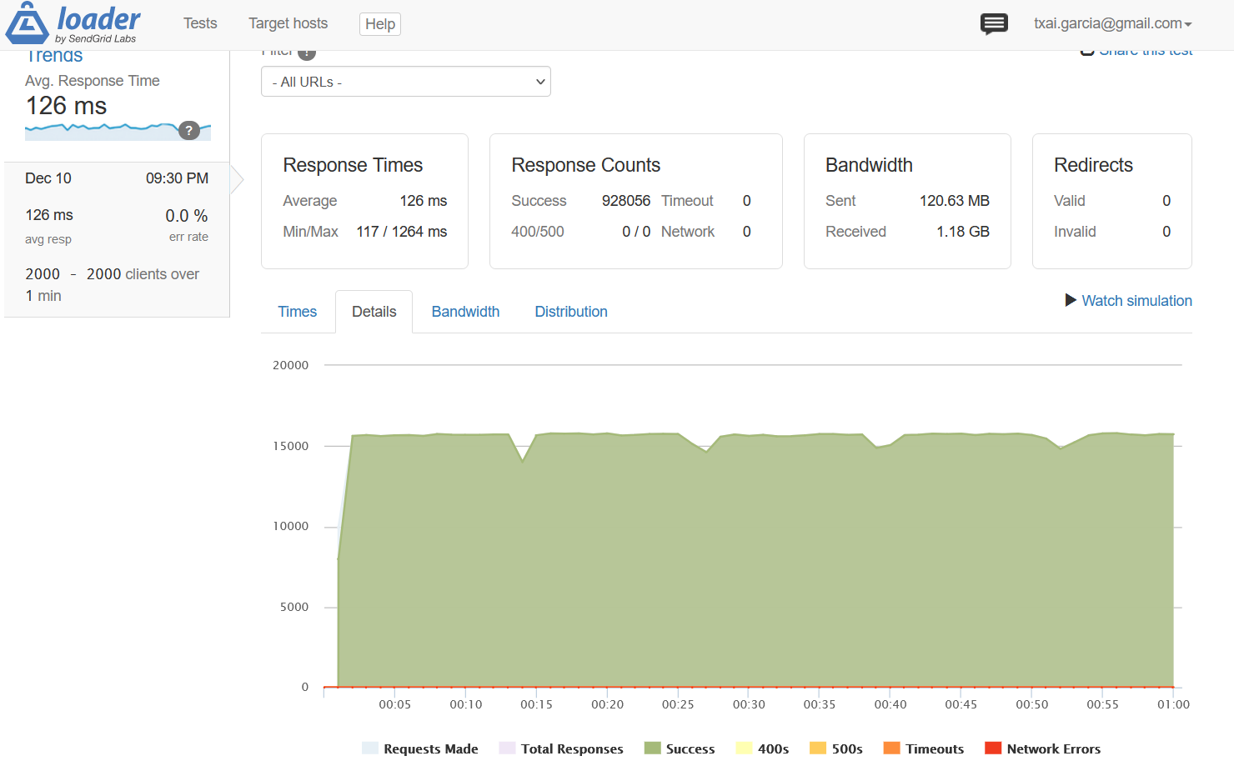

**Figura 11 – Evidência do teste de carga**

|  |  |
| --- | --- |
| Atributo de Qualidade: | Eficiência |
| Requisito de Qualidade: | O tempo de resposta da interface de usuário deve ser de até 1 segundo 90% do tempo |
| Preocupação: | |
| Se o tempo de resposta da aplicação for muito lento, isto pode interferir na satisfação do usuário | |
| Cenário(s): | |
| Cenário 5 | |
| Ambiente: | |
| Sistema com carga de utilização muito alta | |
| Estímulo: | |
| Acesso simultâneo de 2000 usuários, mantido por 1 minuto. Acesso à funcionalidade de cadsatro de iniciativas | |
| Mecanismo: | |
| Utilização de SPA e métodos de cache | |
| Medida de resposta: | |
| O tempo de carregamento da tela de cadastro de iniciativas deve ser inferior a 1s. Esta é a tela mais pesada da aplicação no momento | |
| Considerações sobre a arquitetura: | |
| Riscos: | Instabilidades na rede podem tornar o acesso lento |
| Pontos de Sensibilidade: | O uso de cache e do SPA pode ser um problema se houver muitas atualizações nos cadastros |
| Tradeoff: | O uso de SPA impacta no SEO do site, além de ter um carregamento inicial talvez mais lento |

Para validar este cenário, aproveitou-se o teste anterior e mediu-se o tempo de resposta da página mais lenta da aplicação durante o período de alta carga. O tempo de carregamento ficou em 473 ms, abaixo de 1s.

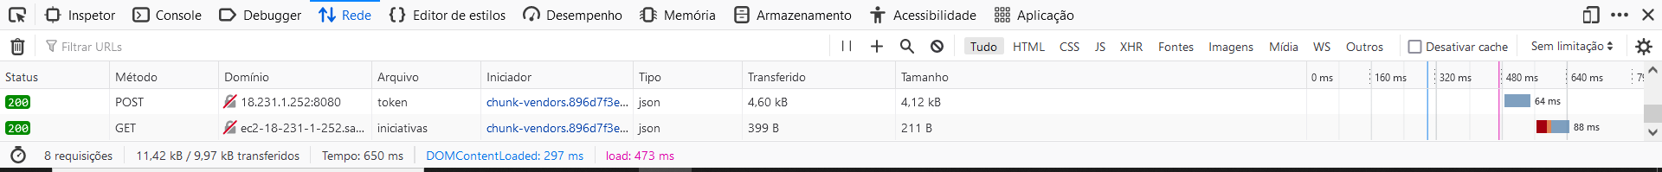

**Figura 12 – Evidência do teste de eficiência**

|  |  |
| --- | --- |
| Atributo de Qualidade: | Compatibilidade |
| Requisito de Qualidade: | A interface web deve rodar nas versões mais recentes do Microsoft Edge, Mozilla Firefox e Google Chrome |
| Preocupação: | |
| Diferentes usuários devem poder acessar o sistema utilizando o navegador que normalmente eles utilizam | |
| Cenário(s): | |
| Cenário 6 | |
| Ambiente: | |
| Sistema em operação normal | |
| Estímulo: | |
| Acesso oriundo de cada um dos diferentes navegadores | |
| Mecanismo: | |
| Adaptar a interface gráfica conforme a necessidade em cada navegador | |
| Medida de resposta: | |
| O layout e funcionalidades devem permanecer inalterados nos 3 navegadores | |
| Considerações sobre a arquitetura: | |
| Riscos: | Não há |
| Pontos de Sensibilidade: | Não há |
| Tradeoff: | Atender diversos navegadores pode aumentar o tempo de desenvolvimento e impedir o uso de alguns recursos |

Para a realização deste teste foram feitos acessos em cada um dos navegadores e constatou-se que a interface e funcionalidades se mantém inalteradas.

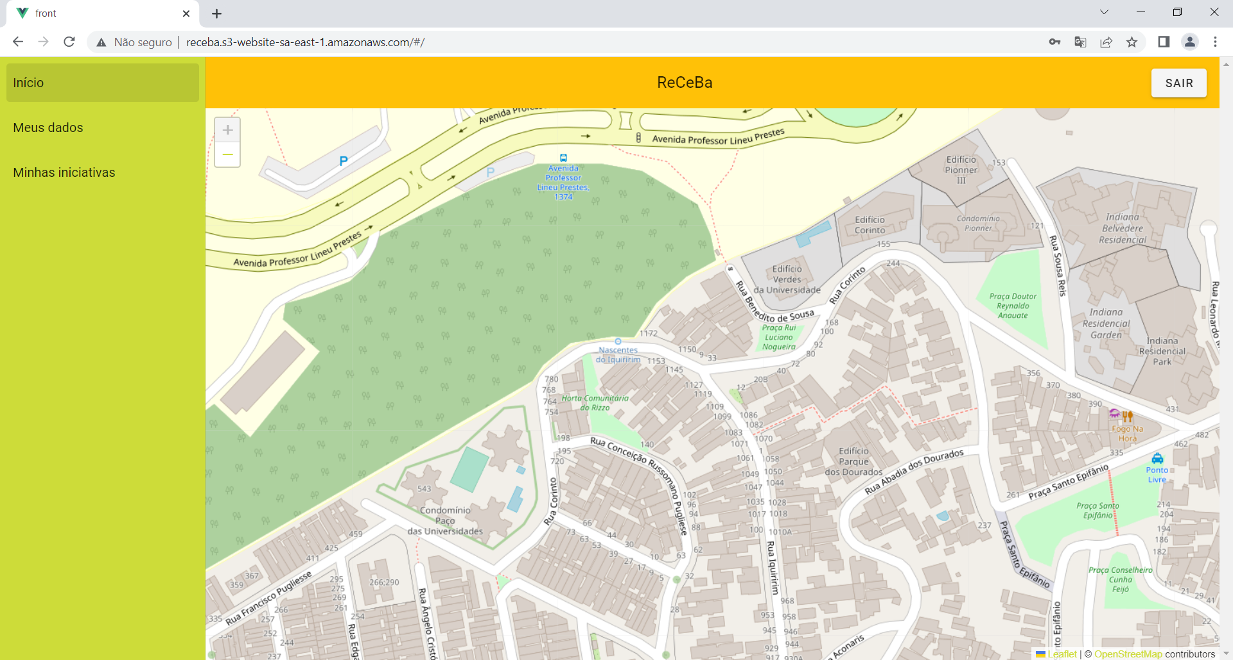

**Figura 13 – Evidência de acesso à interface no Chrome**

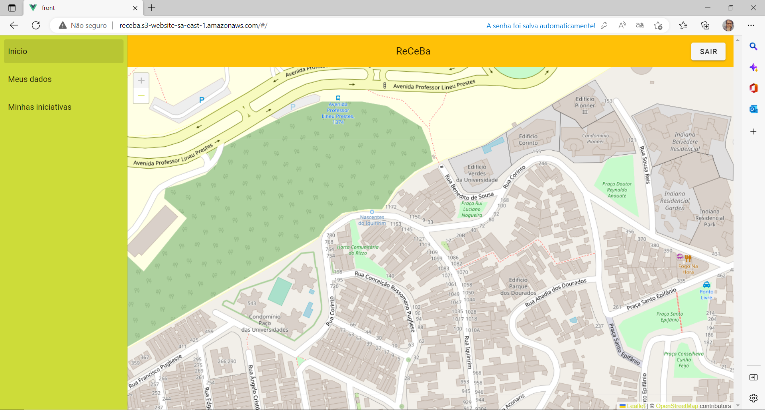

**Figura 14 – Evidência de acesso à interface no Edge**

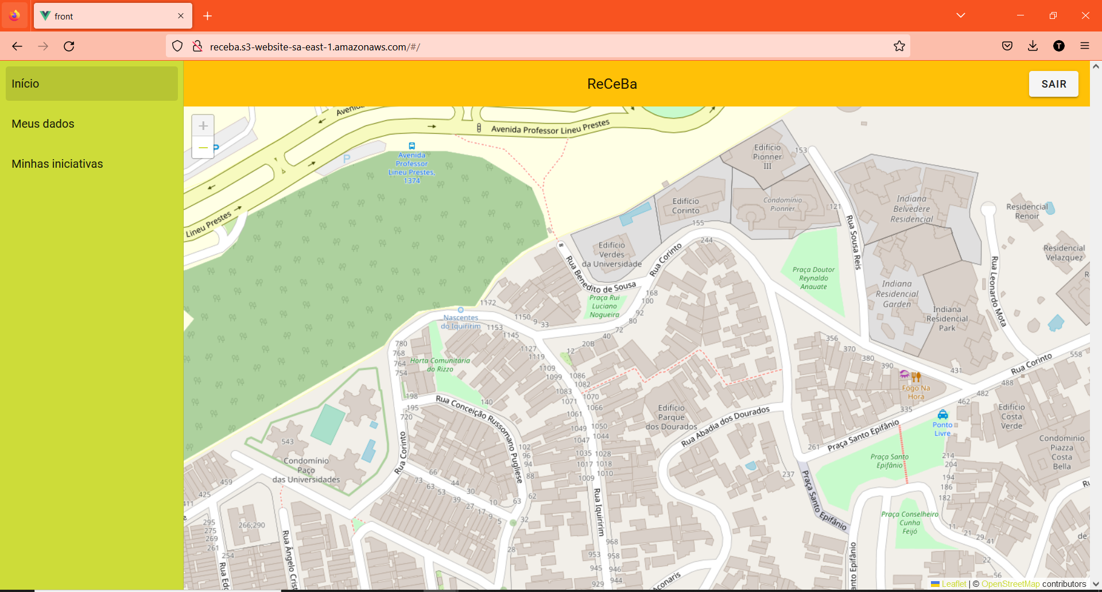

**Figura 15 – Evidência de acesso à interface no Firefox**

|  |  |
| --- | --- |
| Atributo de Qualidade: | Segurança |
| Requisito de Qualidade: | O sistema deve prover segurança dos dados pessoais identificáveis, permitindo que apenas os donos desses dados possam lê-los e alterá-los |
| Preocupação: | |
| O sistema trabalha com dados sensíveis que devem ser protegidos contra ataques ou acessos indevídos | |
| Cenário(s): | |
| Cenário 7 | |
| Ambiente: | |
| Sistema em operação normal | |
| Estímulo: | |
| Usuário acessa área protegida do sistema que contém dados particulares | |
| Mecanismo: | |
| Implementar servidor de autenticação e autorização e mecanismos de segurança que impeçam que usuários não autorizados tenham acesso a dados privados de terceiros | |
| Medida de resposta: | |
| Só deve ser possível acessar seus dados mediante acesso por login e senha | |
| Considerações sobre a arquitetura: | |
| Riscos: | Um ataque ao servidor de autenticação pode comprometer a segurança do sistema.  Usuários podem acabar compartilhando senhas e expondo dados pessoais |
| Pontos de Sensibilidade: | O Keycloak, servidor de autenticação, pode ser um ponto único de falha e um gargalo dependendo do pico de utilização |
| Tradeoff: | A necessiade de autenticação impacta diretamente na performance do sistema de maneira negativa. Também é uma camada a mais de complexidade para o desenvolvimento |

Na PoC foi implementado um servidor de autenticação que impede que usuários não autenticados tenham acesso às telas de cadastro de iniciativas e outros dados de usuários. Não foi implementado o bloqueio de API, sendo esse cenário parcialmente atendido.

Nas figuras abaixo é possível notar que o usuário só consegue acesso ao menu se efetuar login primeiro

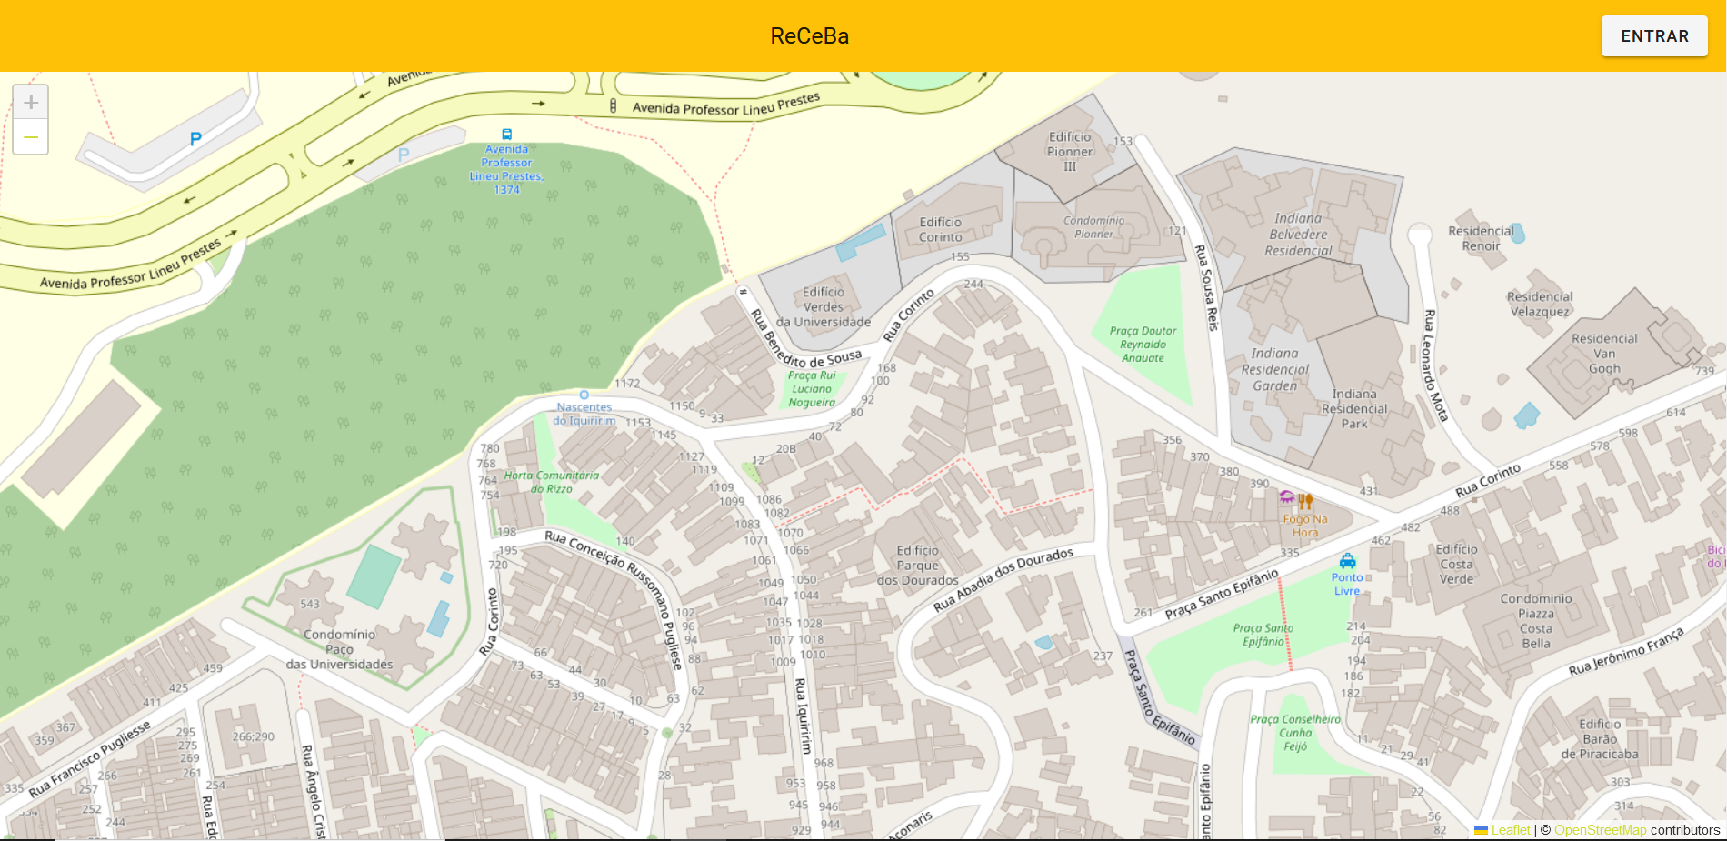

**Figura 16 – Evidência de autenticação**

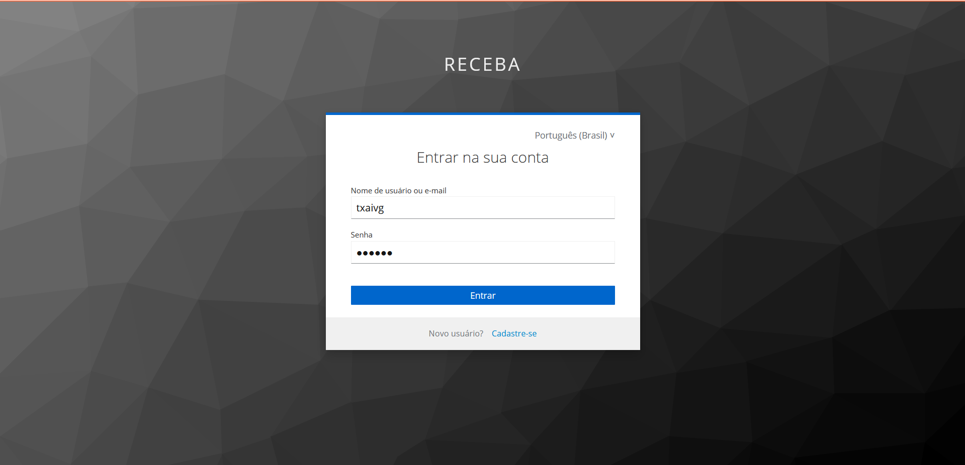

**Figura 17 – Evidência de autenticação**

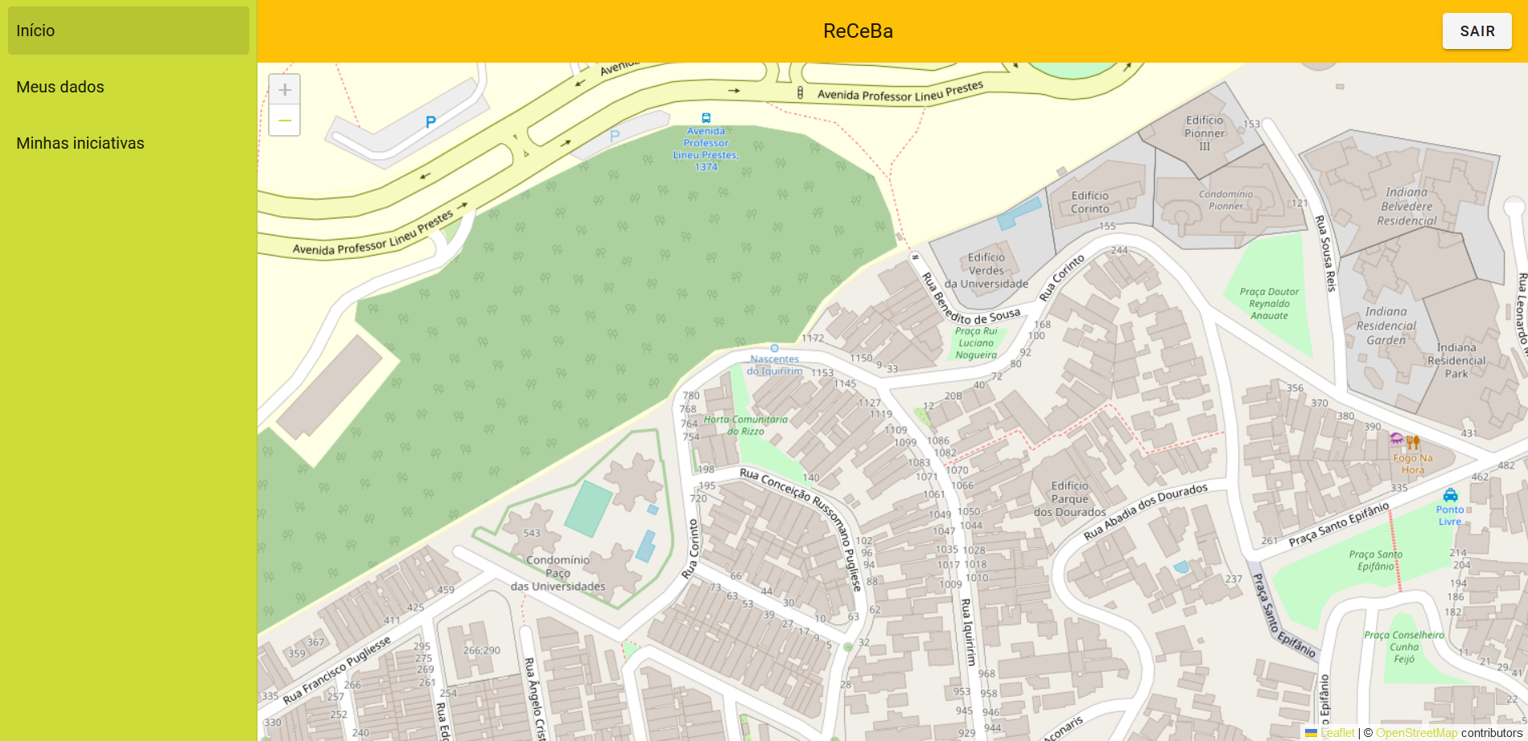

**Figura 18 – Evidência de autenticação**

|  |  |
| --- | --- |
| Atributo de Qualidade: | Segurança |
| Requisito de Qualidade: | 100% dos dados pessoais identificáveis devem ser encriptados em repouso e em trânsito |
| Preocupação: | |
| O sistema trabalha com dados sensíveis que devem ser protegidos contra ataques ou acessos indevídos | |
| Cenário(s): | |
| Cenário 8 | |
| Ambiente: | |
| Sistema em operação normal | |
| Estímulo: | |
| Invasor tenta capturar os dados em trânsito ou obtém acesso ao banco de dados | |
| Mecanismo: | |
| Implementar camada SSL para criptografar os dados em trânsito e hospedar o banco de dados em serviço de nuvem que ofereça criptografia | |
| Medida de resposta: | |
| Ao obter acesso aos dados não é possível lê-los pois estão criptografados | |
| Considerações sobre a arquitetura: | |
| Riscos: | Método de criptografia pode ser comprometido |
| Pontos de Sensibilidade: | Não há |
| Tradeoff: | A necessidade de criptografia possui impacto negativo na performance do sistema como um todo |

Para a PoC não foi realizado criptografia em trânsito dos dados, pois isto demandaria investimento em certificados e um tempo maior de desenvolvimento.  
Porém, o banco de dados foi hospedado na infraestrutura de nuvem da AWS que provê a opção de encriptação do banco.

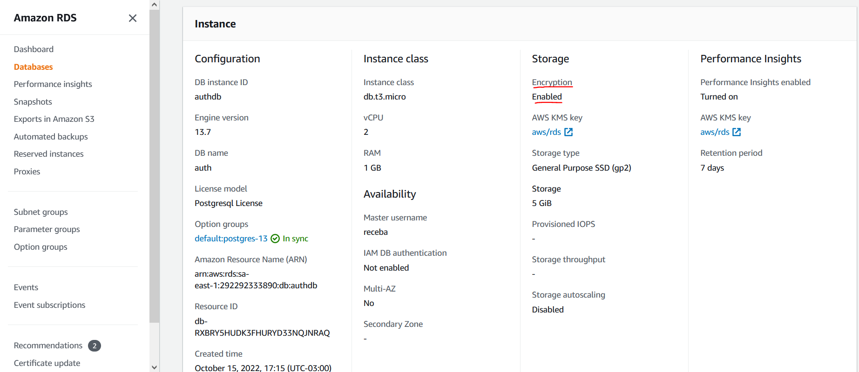

**Figura 19 – Evidência de encriptação do banco**

## 6.4. Resultados Obtidos

|  |  |  |
| --- | --- | --- |
| **Requisitos Não Funcionais** | **Teste** | **Homologação** |
| RNF01: O sistema deve estar disponível das 6h às 24h (18h) durante os sete dias da semana | OK | OK |
| RNF02: A interface de usuário deve ser acessível, devendo ser atendidos os níveis A e AA definidos no WCAG 2.1 | OK | OK |
| RNF03: A interface de usuário deve possuir design responsivo | OK | OK |
| RNF04: O sistema deve atender até 2000 usuários simultaneamente sem degradação da performance | OK | NOK |
| RNF05: A interface web deve rodar nas versões mais recentes do Microsoft Edge, Mozilla Firefox e Google Chrome | OK | OK |
| RNF06: O tempo de resposta da interface de usuário deve ser de até 1 segundo 90% do tempo | OK | OK |
| RNF07: O sistema deve prover segurança dos dados pessoais identificáveis, permitindo que apenas os donos desses dados possam lê-los e alterá-los | OK | NOK |
| RNF08: 100% dos dados pessoais identificáveis devem ser encriptados em repouso e em trânsito | OK | NOK |

## Avaliação Crítica dos Resultados

Quando analisados todos os atributos arquiteturais deste projeto, dois se destacam como atributos de maior relevância: segurança e usabilidade. Considerando estes critérios, e analisando a realidade orçamentária do projeto, entende-se que a arquitetura proposta atende, de maneira satisfatória, aos requisitos levantados.

A opção por construir uma interface gráfica desacoplada do servidor, permitiu o desenvolvimento independente da interface e maior agilidade na prototipação. Esta agilidade deveu-se sobretudo ao uso do framework Vue.js e sua biblioteca gráfica, Vuetify, pois pode-se aproveitar uma miríade de componentes já prontos para a rápida validação dos conceitos principais do sistema. Além disso, desacoplar a interface do servidor permitirá que outras opções de interface, tais como aplicativos nativos, sejam implementadas no futuro.

Apesar disso, esta decisão também acarretou num aumento considerável da complexidade do projeto, obrigando a equipe desenvolvedora a ter domínio de um número maior de tecnologias.

O uso de microserviços no backend não se mostrou uma decisão arquitetural interessante, por ter dificultado a integração entre os módulos que compõem o sistema, além de introduzir maior possibilidade de falhas. Dado o nível de acoplamento entre os módulos e baixas chances de expansão dos requisitos do sistema, uma nova abordagem arquitetural deve ser pensada.

O Keycloak como servidor de autenticação permitiu implementar uma importantíssima camada de segurança de maneira fácil e rápida, abstraindo toda a parte de autenticação para uma ferramenta já pronta. Além disso, por ser uma ferramenta open source, permite que não haja dependência em relação a nenhum serviço de nuvem específico, permitindo a migração, caso necessário.

Apesar de permitir certa escalabilidade, a performance não foi considerada como um atributo prioritário e, portanto, é um ponto fraco da arquitetura proposta. Notadamente, nota-se certa degradação devido à decisão de privilegiar a segurança do sistema como um todo, e à utilização de Java com Spring Boot no desenvolvimento do backend. Esta última decisão, apesar de impactar a performance, trouxe uma velocidade de desenvolvimento que impacta positivamente o projeto por trazer uma redução de custos de implementação.

## Conclusão

Pode-se considerar que os objetivos deste trabalho foram cumpridos com êxito, sendo demonstrada a viabilidade de uma plataforma de integração entre os agentes presentes nas iniciativas de formação e distribuição de cestas básicas.

A criação da prova de conceito foi crucial para visualizar qual impacto uma priorização da segurança teria sobre o desempenho do sistema e permitir avaliar quais aspectos de um software seguro poderiam ser implementados sem que a usabilidade do sistema fosse severamente afetada. Foi possível aprender que não é possível construir um sistema que atenda a todos os aspectos desejados simultâneamente, devendo haver uma priorização de alguns aspectos em detrimento de outros.

Também foi possível perceber que aumentar muito a granularidade do sistema, no caso adotando um esquema arquitetural de microserviços, pode impactar negativamente a manutenibilidade, especialmente se os pontos de fronteira entre os serviços não estiverem tão claramente delimitados.

Neste caso, cabe uma reavaliação da arquitetura, estudando a possibilidade de implementar o backend como monólito. Ou ainda, estudar mais a fundo a definição de quais serviços devem compor a arquitetura e quais devem ser as interações sobre eles.

Outro aspecto relevante da arquitetura proposta, foi a capacidade de poder replicar o ambiente de produção em uma máquina de desenvolvimento com recursos reduzidos. Isto deriva diretamente da opção em adotar ferramentas open source e que não fossem atreladas ao provedor de serviços de nuvem. A manutebilidade do sistema melhorou muito por ser possível testar conceitos e problemas ainda durante o desenvolvimento, sem a necessidade de provisionar infraestrutura para isto.

Com isso seria possível para uma equipe descentralizada levar adiante este projeto de modo que ele fosse desenvolvido com licença de código aberto.

Futuras expansões do projeto devem se atentar à definição da API, de modo a avaliar quais dados do usuário podem ser compartilhados e armazenados, visando atender os critérios de segurança. Além disso podem expandir a gama de interfaces gráficas disponívies construindo apps nativos para melhorar a performance e usabilidade em dispositivos móveis.

## Referências

AGÊNCIA O GLOBO**. Brasil é nono país mais desigual do mundo, diz IBGE.** São Paulo, 12 de Novembro de 2020. Disponível em: <https://exame.com/economia/brasil-e-nono-pais-mais-desigual-do-mundo-diz-ibge/>. Acessado em: 08 de Maio de 2022.

UOL. **Desemprego no Brasil cai a 13,2%, mas renda tem a maior queda da história.** São Paulo, 27 de Outubro de 2021. Disponível em: <https://economia.uol.com.br/noticias/redacao/2021/10/27/pnad-ibge-desemprego-brasil.htm>. Acessado em: 08 de Maio de 2022.

PELLEGRINI, A. **Qual o quadro de insegurança alimentar no Brasil da pandemia.** São Paulo, 13 de Abril de 2021. Disponível em: <https://www.nexojornal.com.br/expresso/2021/04/13/Qual-o-quadro-de-inseguran%C3%A7a-alimentar-no-Brasil-da-pandemia>. Acessado em: 08 de Maio de 2022.

BROWN, S. **O modelo C4 de documentação para Arquitetura de Software**. 01 de Agosto de 2018. Disponível em: <https://www.infoq.com/br/articles/C4-architecture-model/>. Acessado em 01 de Junho de 2022.